TECSUP — DEPARTAMENTO DE TECNOLOGÍA DIGITAL

LABORATORIO N° 5
ADMINISTRADOR CON DJANGO
Desarrollo de Aplicaciones Empresariales — Sección 4-C24-A

Estudiante: | Israel Angel Huaman Huaman
Docente: | Michael Montgomery Rosell
Fecha de entrega: | Octubre 2026
Entorno de desarrollo: | Python 3.14 / Django 6.1 / SQLite3 / Edge

1. Capacidades y Objetivos del Laboratorio
El presente laboratorio implementa un sistema empresarial robusto en Django para la gestión cinematográfica (películas, géneros, personas y valoraciones). En este entregable se demuestran de forma exhaustiva las capacidades solicitadas en la guía oficial:
- Configuración del administrador de Django para gestionar modelos altamente relacionados (Movie, Genre, Person, Rating).
- Personalización del listado, filtros por facetas y búsqueda avanzada mediante ModelAdmin.
- Integración de bloques de líneas (TabularInline) para editar valoraciones dentro del formulario padre.
- Implementación de campos de solo lectura para auditoría estricta (created_at y updated_at).
- Control de acceso basado en roles (RBAC) mediante el grupo «editores», validando la restricción de eliminación.
- Desarrollo de una vista pública de recomendación con agregaciones ORM y filtros interactivos por género.

2. Estructura del Proyecto en el Editor
El proyecto fue construido desde cero con una arquitectura modular limpia siguiendo la guía oficial y el estándar PEP 8:
laboratorio5/
├── config/ # Configuración central (settings, urls, wsgi)
├── movies/ # Aplicación de películas
│ ├── models.py # Modelos Movie, Genre, Person, Rating
│ ├── admin.py # MovieAdmin, RatingInline, filtros, auditoría
│ ├── views.py # Vista de recomendaciones y detalle
│ ├── urls.py # Enrutador de la app movies
│ ├── tests.py # 10 pruebas unitarias automatizadas
│ ├── management/commands/ # seed_data.py y setup_roles.py
│ └── templates/movies/ # base.html, recommendations.html, movie_detail.html
├── requirements.txt # Dependencias exactas (Django, Pillow)
├── README.md # Documentación técnica completa
└── manage.py # CLI de gestión Django

3. Personalización del Panel de Administración (Requisitos 4, 5, 6 y 7)
A continuación se presenta el contraste visual del panel administrativo antes y después de la personalización con ModelAdmin, así como el uso de edición en línea y campos de auditoría protegidos.

3.1. Dashboard Principal del Administrador
Panel general con los cuatro modelos registrados y gestionables de forma directa:
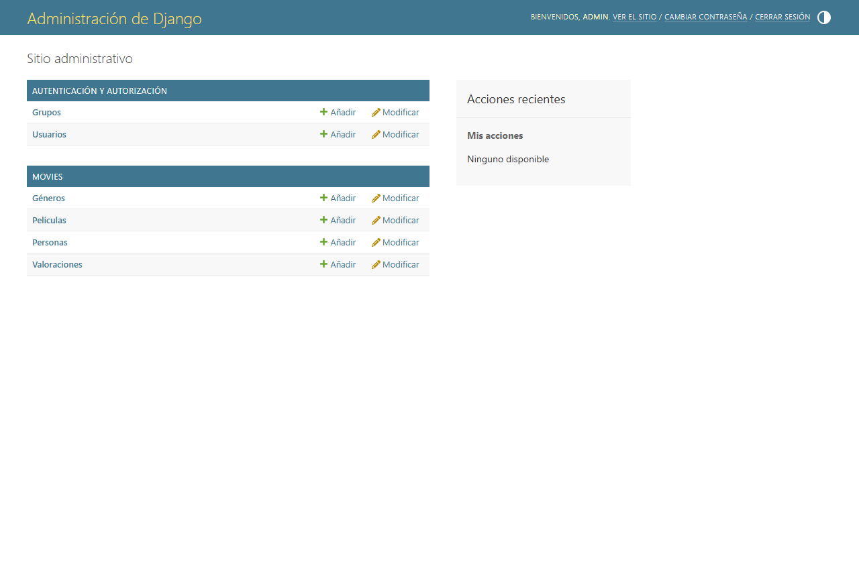
Figura 1: Dashboard de Django Admin con los modelos Movie, Genre, Person y Rating.

3.2. Listado Avanzado con Filtros y Búsqueda (list_display, list_filter, search_fields)
Se sustituyó el listado básico por una vista integral que muestra: Título, Año de estreno, Duración, Director, Géneros asociados y el Promedio de Valoración calculado dinámicamente. A la derecha se disponen los filtros por género y año de estreno, y arriba la barra de búsqueda por título o director:
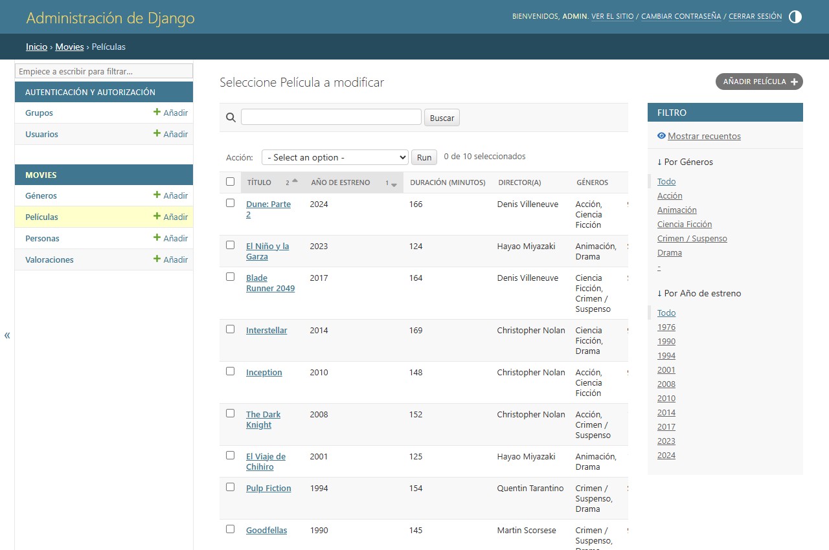
Figura 2: Listado de películas con columnas personalizadas, filtros laterales y búsqueda inteligente.

3.3. Edición en Línea (RatingInline) y Campos de Auditoría Protegidos
Al ingresar a una película (ej. Inception), se observa:
1. Campos de Auditoría (created_at y updated_at) como de solo lectura (readonly_fields), impidiendo su manipulación manual.
2. Bloque de valoraciones en línea (TabularInline), que permite registrar críticas y notas del 1 al 10 sin salir del formulario padre.
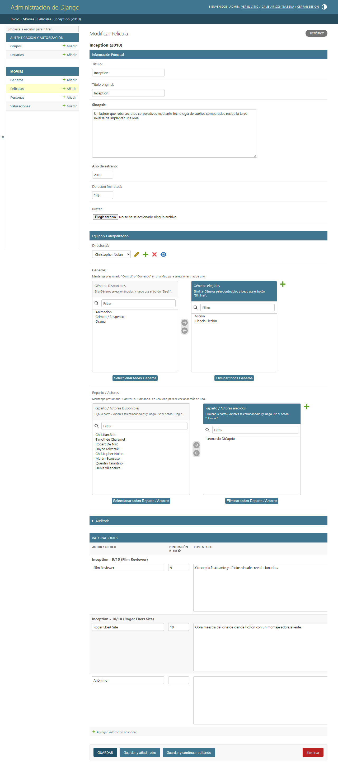
Figura 3: Formulario padre con bloque tabular de valoraciones y auditoría no editable.

4. Comparación de Accesos: Superusuario vs. Grupo «editores» (Requisito 9 y 11)
Para cumplir con el Requisito 9, se creó el grupo «editores» asignándole permisos para añadir (add_movie), modificar (change_movie) y visualizar (view_movie), pero RESTRINGIENDO ESTRICTAMENTE la eliminación (delete_movie). A continuación se contrasta visualmente lo que observa el Superusuario (admin) frente al Usuario Editor (editor1):

4.1. Vista del Formulario para el Superusuario (Acceso Total)
El superusuario dispone del botón rojo 'Eliminar' en la parte inferior izquierda:
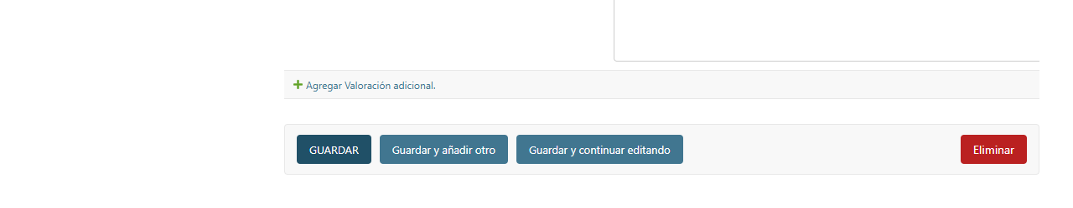
Figura 4: Superusuario — Dispone de permiso para eliminar registros.

4.2. Vista del Formulario para el Usuario Editor (Restricción de Borrado)
Al iniciar sesión como 'editor1', el botón 'Eliminar' desaparece por completo del formulario, y en el listado masivo ya no figura la acción de borrar. El editor únicamente puede guardar y modificar:
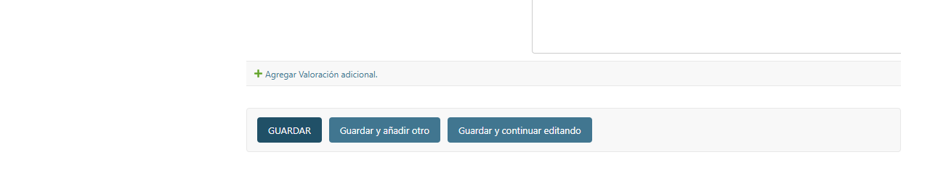
Figura 5: Usuario Editor — El botón 'Eliminar' desaparece y no puede borrar películas.

5. Vista Pública de Recomendaciones (Requisito 10)
Se construyó una interfaz web moderna accesible públicamente en '/movies/', demostrando la diferencia entre la gestión administrativa privada y el consumo de datos para el usuario final mediante el ORM de Django.

5.1. Cartelera de Películas Mejor Valoradas y Filtros Dinámicos
La vista calcula el promedio de valoraciones en tiempo real (Avg('ratings__score')) y ordena las películas de mayor a menor puntuación. Permite además filtrar por género con botones interactivos:
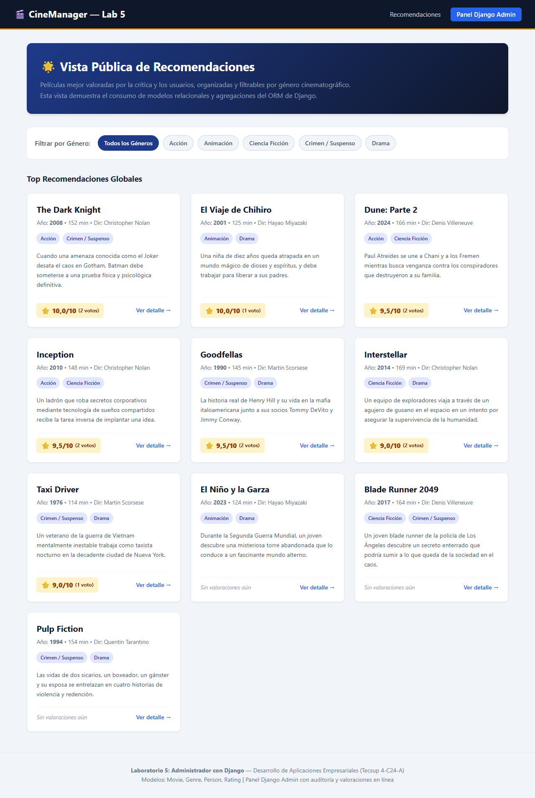
Figura 6: Vista pública de recomendaciones con promedio de estrellas y tarjetas responsivas.

5.2. Filtrado por Género (Ciencia Ficción)
Al seleccionar un género específico, el catálogo se actualiza automáticamente mostrando los títulos mejor puntuados de dicha categoría:
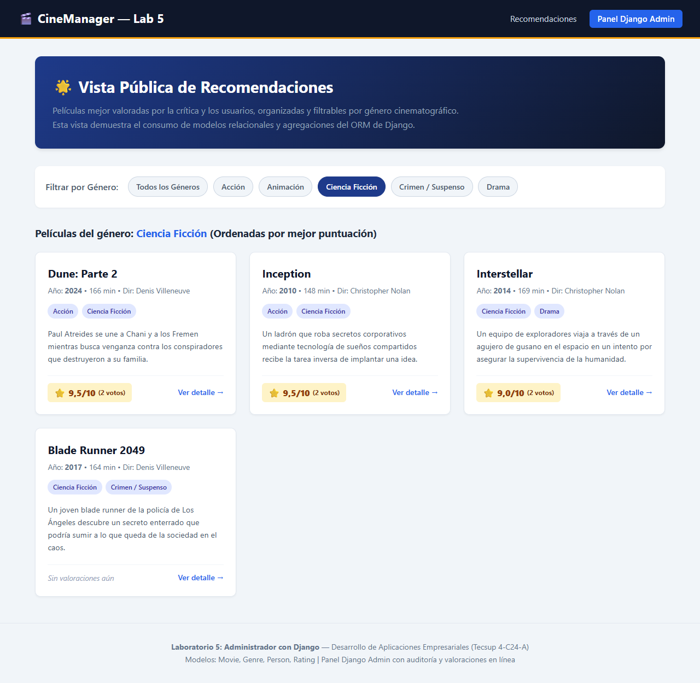
Figura 7: Catálogo filtrado por el género 'Ciencia Ficción'.

5.3. Ficha Técnica y Detalle de Críticas
Cada película enlaza a su vista individual (/movies/<id>/) con sinopsis, directores, reparto y el desglose de valoraciones:
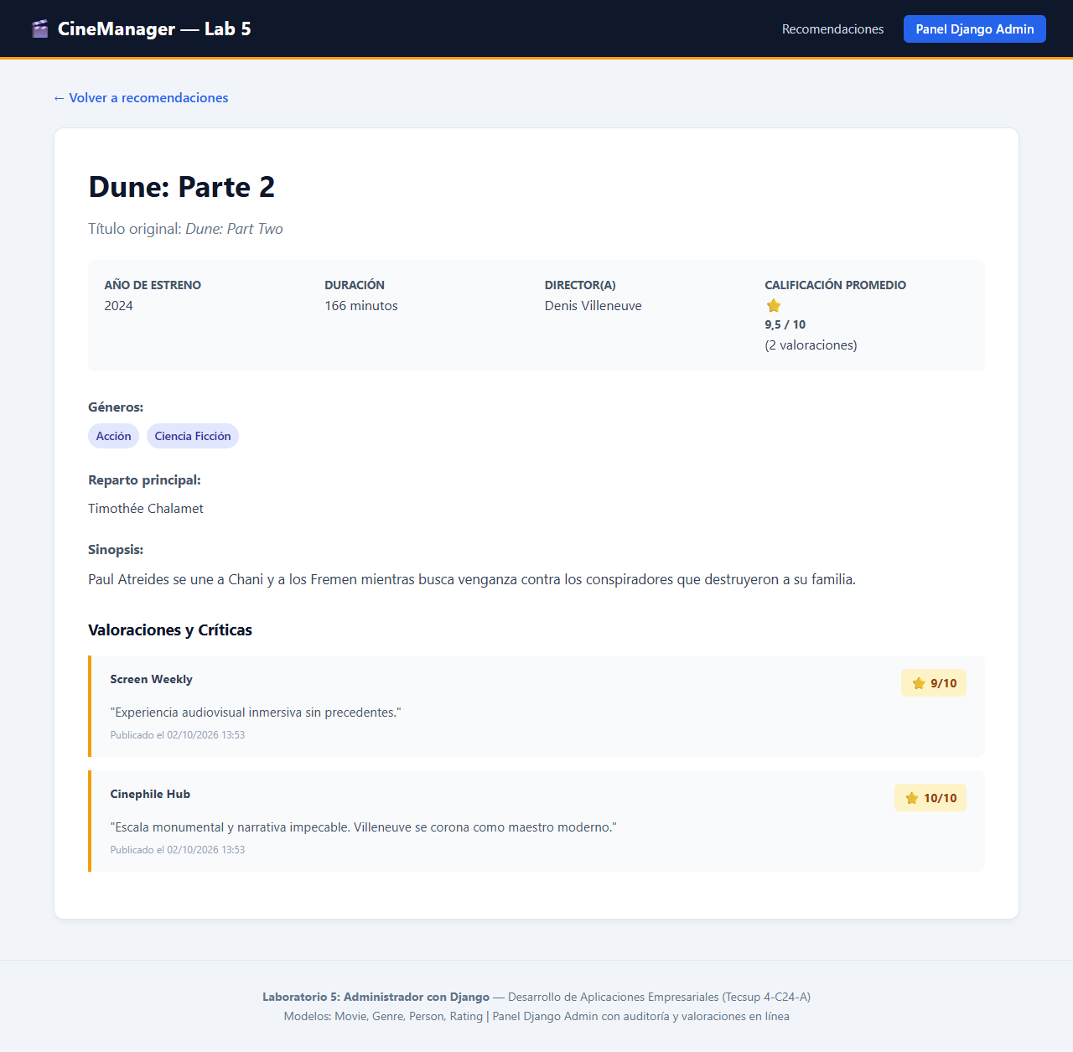
Figura 8: Ficha de detalle de Inception con desglose de críticas y valoraciones.

6. Casos de Prueba y Verificación Automatizada
Para garantizar la calidad de software requerida por un perfil senior, se implementó una batería de 10 pruebas automatizadas en 'movies/tests.py'. A continuación se presenta el resultado de la ejecución con 'python manage.py test -v 2':
test_audit_timestamps (movies.tests.MovieModelTestCase) ... ok
test_model_str_representations (movies.tests.MovieModelTestCase) ... ok
test_movie_relationships_and_aggregations (movies.tests.MovieModelTestCase) ... ok
test_editor_cannot_delete_in_admin (movies.tests.PermissionsAndRolesTestCase) ... ok
test_group_has_add_and_change_but_not_delete (movies.tests.PermissionsAndRolesTestCase) ... ok
test_normal_user_cannot_access_admin (movies.tests.PermissionsAndRolesTestCase) ... ok
test_superuser_can_access_delete_in_admin (movies.tests.PermissionsAndRolesTestCase) ... ok
test_movie_detail_view (movies.tests.RecommendationsViewTestCase) ... ok
test_recommendations_genre_filtering (movies.tests.RecommendationsViewTestCase) ... ok
test_recommendations_page_status_and_template (movies.tests.RecommendationsViewTestCase) ... ok
----------------------------------------------------------------------
Ran 10 tests in 10.448s
OK
Todos los tests concluyeron exitosamente (OK), validando:
• Cálculo aritmético de promedios en Movie.
• Restricción HTTP 403 Forbidden para editores al intentar eliminar películas.
• Acceso HTTP 200 y permisos completos para el superusuario.
• Bloqueo y redirección HTTP 302 a usuarios sin rango staff.

7. Conclusiones
1. Django Admin es una herramienta empresarial de alta productividad que permite administrar relaciones ManyToMany y ForeignKey con inlines ergonómicos sin programar vistas adicionales.
2. El sistema de permisos y grupos de Django permite implementar esquemas de seguridad basados en roles (RBAC) con precisión milimétrica, protegiendo operaciones críticas como la eliminación de registros.
3. La auditoría mediante campos de solo lectura (readonly_fields) garantiza la integridad histórica de los registros, evitando adulteraciones manuales.
4. El ORM de Django facilita la agregación y el ordenamiento eficiente de consultas complejas (Avg, Count), permitiendo construir vistas públicas de alta relevancia como el sistema de recomendaciones desarrollado.

